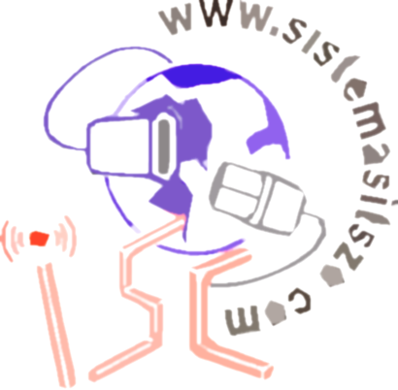

**Instituto tecnológico superior zacatecas occidente**

**Ingeniería en software**

**Practica: Modelo de Dominio**

**Ericka jazmín robles Gómez**

**Luis Javier Flores Castañeda**

**Paola Ibarra**

**Jose Alberto ornea zamago**

**i.s.c**

**6/10/2015**

